《串、并联电路中电流的规律》教学设计
课题 |  | §15.5 串、并联电路中电流的规律
设计思想 |  | 本节的内容是在学生初步了解电路和电流的概念及认识了串联电路和并联电路的特点、会正确使用电流表的基础上，通过教师提出问题，由学生进行科学的猜想、设计实验方案、动手实验收集数据、对数据进行分析讨论、交流评估的过程，使学生初步领会科学实验的方法。  通过本节课的教学，学生应该学会应用电流表测量电流、会根据问题的提出设计实验，选择器材并进行实验，从而掌握串并联电路电流的规律。新课程标准只要求学生经历探究过程的各个环节，对探究结论的正确性不做评价。新教材更突出过程与方法、更加注重合作交流等新的学习方式。  情景设置、激智启疑  开放思想、大胆猜想  设计方案、交流合作  进行并联电流实验、收集数据  进行串联电流实验、收集数据  分析辩证、得出结论  分析辩证、得出结论  评估交流、总结反思
学情分析 |  | 学生已具备一定的动手实验能力和运用所学知识解决简单实际问题的能力，已基本能够运用观察、分析、归纳、比较等科学方法来探求新知识。学生在生活中经常接触到电流的信息，学生对电流的测量已有感性认识，有一定的知识储备。教学过程设计了许多与生活联系密切的事物及相关实验，可以由此引起学生探究的兴趣进入新课。
教材分析 |  | 本节教材是在学生初步了解电路和电流的概念以及认识了串联电路和并联电路的特点、会正确使用电流表测量电流的基础上，通过让学生在观察中提出问题、进行猜想、设计实验方案、动手实验收集数据、对数据进行分析论证、评估交流等自主活动，让学生初步体验科学探究的过程，初步领会科学研究的方法。本节内容是本书探究活动的一个小结，是本学期学生经历的环节最完整、最规范的一次探究活动。
教学  目标 | 知识与  技能 | 1．探究串、并联电路中电流的规律；训练连接电路和使用电流表的技能。  2．切身体验科学探究的全过程，领会科学研究的方法。  3．培养严谨的科学态度和分组协作的精神。
教学  目标 | 过程与  方法 | 1．通过观察、实验、探究、得出串、并联电路中电流的规律。  2．通过观察和实验，让学生灵活运用电流表测电路中的电流，并能正确得出串、并联电路中电流的规律。
教学  目标 | 情感态  度与价  值观 | 1．通过教师提出问题后，由学生大胆猜想、设计实验方案、动手实验收集数据、对数据进行分析讨论、交流评估的过程，初步领会科学实验的方法。  2．在分析实验现象过程中培养学生严谨的科学态度。  3．学生通过对电路的连接和电流表的实际操作，培养学生的动手能力，自觉遵守操作原则的良好习惯和实事求是的科学态度。
教学  重点  难点 | 学生自主设计方案，在正确连接电路和使用电流表的基础上进行实验并能通过交流、总结、反思得出初步结论。这几个环节是本节课的重点和难点。
教学  方法 | 实验探究法、讨论法、观察对比法
使用器材 | 小灯泡多只(不同规格)、电源、导线、开关、电流表、实物展示台、多媒体课件
课时 | 1课时

教学过程设计
教学  环节 | 教师活动 | 学生  活动 | 设计意图
一、引入  新课 | 复习引入：  上节课学生已经学习了电流的表的使用，掌握怎样正确的测量电路中电流的方法，通过黑板展示电路图（也呈在导学案上）让学生直接操作测量。  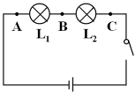  实验结果记录表： | 观察、  思考、交流 | 让学生直接动手实验，既巩固了旧知，又为学习新知埋下了伏笔。
   | A点电流I_{A} | B点电流I_{B} | C点电流I_{C}
  第一次测量
二、探究  新知 | - 探究串联电路中电流的规律  - 把每组学生的实验数据摘选一部分板书在黑板上形成随机的多组数据。  - 提出问题：（1）这些数据的共同点？  （2）在串联电路中各点的电流之间有什么关系？  在串联电路中，各点电流处处相等。 | 观察、交流、  回答 | 通过教师的教学设计先降低串联电路中电流的规律实验探究的难度，激发学生的学习兴趣，让学生初步具备简单的探究能力，为探究并联电路中电流的规律的实验打下基础，采用有简如深的一种方法
二、探究  新知 | 二、探究并联电路中电流的规律  1．提出问题：在并联电路中各点的电流之间有什么关系？  2．猜想或假设：  猜想1：干路电流等于各支路电流和。支路中的电流来源于干路电流。  猜想2：干路电流等于各支路电流。  猜想3：干路电流大于各支路电流。支路中的电流总小于干路中的电流。  3．设计实验：  (1)实验器材：干电池、开关、不同规格的灯泡、电流表、导线若干  (2)实验电路图：  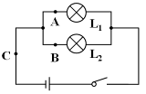  - 学生根据实验电路图先完成导学案上的实物图链接，然后在进行实验  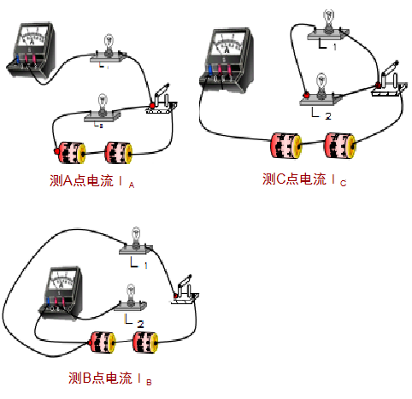  (4)实验步骤：  断开开关，按电路图连接电路，电流表指针调零；  闭合开关，用电流表分别测出A、B、C三点的电流大小。  4．进行实验：实验结果记录表：  5.把每组学生的实验数据摘选一部分板书在黑板上形成随机的多组数据。  6．分析与论证得出结论：并联电路中干路电流等于各支路电流之和。 | 学生  自主  设计  实验、  探究 | 学生自主设计方案，在正确连接电路和使用电流表的基础上进行实验，并通过交流、总结、反思得出初步结论。
   | A点电流I_{A} | B点电流I_{B} | C点电流I_{C}
  第一次测量
三、巩固  练习 | 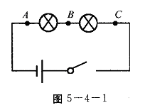达标检测：  1.如图5—4-1所示的串联电路，闭合开关时（ ）  A．通过A点电流大于B点的电流  B．通过B点电流大于C点的电流  C．通过A点电流大于C点的电流  D．通过A、B、C三点的电流相等  2.甲乙两灯串联在电路中，闭合开关后，发现甲灯比乙灯亮，则正确的是（ ）  A、通过甲灯的电流大 B、通过乙灯的电流大  C、通过两人灯的电流一样大 D、无法确定  3.两只灯泡接在电路中，电流表测得通过它们的电流值相等，由此可以判断两灯的连接情况是:（ ）  A.一定是串联; B.一定是并联; C.可能串联，也可能并联; D.无法确定.  【中考链接】  4 .如甲图电路，当开关s闭合后，电流表的指针偏转如乙图所示，其中a电流表测量的是通过 (选填“电源…‘L1”或“L2”)的电流，b电流表的读数应为 安。  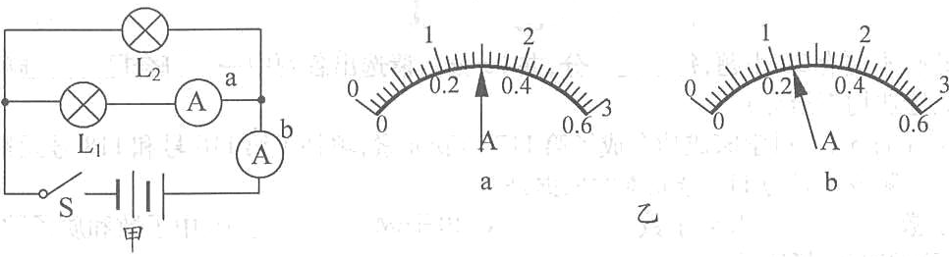  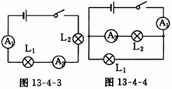  5.如图13-4-3所示的电路中，A₁的示数是0.3 A，则A₂的示数是 ，流过L₂的电流是 ； 如图13-4-4所示的电路，电流表A₁的示数是1.2 A，电流表A₂的示数是0.7 A，则通过L₁的电流是 ，通过L₂的电流是 。 | 思考、回答、交流 | 学以致用，加深理解。
四、课堂  小结 | 一、基本知识  1．在串联电路中，各点电流处处相等。  2．在并联电路中干路电流等于各支路电流之和。  二、基本技能  会连接电路并能正确使用电流表测量电路中的电流。  三、基本方法：观察法、实验探究法 | 思考、  回答、  交流 | 学生通过课堂小结，使知识更具系统性。
五、布置  作业 | 教材：P51～52动手动脑学物理1～4
板书  设计 | §15.5 串、并联电路中电流的规律  一、探究串联电路中电流的规律：在串联电路中，各点电流处处相等。  二、探究并联电路中电流的规律：在并联电路中，干路电流等于各支路电流之和。
§ 15.5 串、并联电路中电流的规律
班级： 班 姓名： 上课时间：年 月 日
【学习目标】
1．探究串、并联电路中电流的规律，培养连接电路和使用电流表的技能
2．学会正确使用电流表测量串联电路和并联电路中的电流
3．会分析实验数据，归纳总结出串联电路、并联电路中电流的规律
【学习重点】在实验中探究串、并联电路中电流的规律。
【学习难点】掌握串、并联电路中电流的规律。
学习  过程 | 学习内容
知识  链接 | 1、使用电流表测电流时，电流表要与用电器 联。  2、电流表有两个量程，一个是0—0.6A，此时每一大格表示 A，每一小格表示 A；另一个量程是 ，此时每一大格表示 A，每一小格又表示 A。
自  主  学  习  合  作  交  流 | 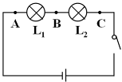  【实验一】：探究串联电路中电流的规律  1.按电路图连接电路，连接电路时各元件的连接的位置与实物图中各元件的位置 ，开关应处于 状态。  2.分别把电流表接入图中A、B、C三处，并分别测出A、B、C三点的电流IA 、IB、IC。  3.注意正确使用电流表，把实验结果如实地记录下来，填写在下面的实验记录中。  4.分析与论证:IA IB IC  5.实验结论：串联电路的电流特点：  可用公式表达为：  【实验二】：探究并联电路中电流的规律特点  1.提出问题：并联电路中各点的电流有什么关系？  2.猜想与假设： 。  3.设计并进行实验：  ①学生根据实验电路图先完成导学案上的实物图链接  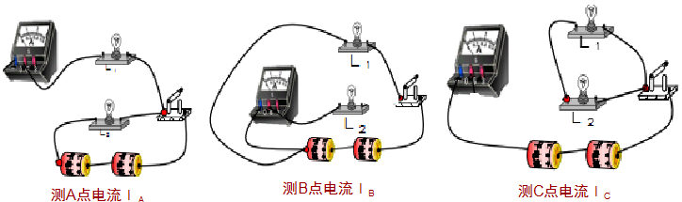  ②按电路图连接电路，连接电路时各元件的连接的位置与实物图中各元件的位置 ，开关应处于 状态。  ③分别把电流表接入图中A、B、C三处，并分别测出A、B、C三点的电流IA 、IB、IC。  4.分析与论证:I_{A} I_{B} I_{C}  5.实验结论：并联电路的电流特点：  可用公式表达为：
   | A点电流I_{A} | B点电流I_{B} | C点电流I_{C}
  第一次测量
   | A点电流I_{A} | B点电流I_{B} | C点电流I_{C}
  第一次测量
反  馈  总  结 | 达标检测：  1.如图5—4-1所示的串联电路，闭合开关时（ ）  A．通过A点电流大于B点的电流  B．通过B点电流大于C点的电流  C．通过A点电流大于C点的电流  D．通过A、B、C三点的电流相等  2.甲乙两灯串联在电路中，闭合开关后，发现甲灯比乙灯亮，则正确的是（ ）  A、通过甲灯的电流大 B、通过乙灯的电流大  C、通过两人灯的电流一样大 D、无法确定  3.两只灯泡接在电路中，电流表测得通过它们的电流值相等，由此可以判断两灯的连接情况是:（ ）  A.一定是串联; B.一定是并联; C.可能串联，也可能并联; D.无法确定.  【中考链接】  4 .如甲图电路，当开关s闭合后，电流表的指针偏转如乙图所示，其中a电流表测量的是通过 (选填“电源…‘L1”或“L2”)的电流，b电流表的读数应为 安。  5.如图13-4-3所示的电路中，A₁的示数是0.3 A，则A₂的示数是 ，流过L₂的电流是 ； 如图13-4-4所示的电路，电流表A₁的示数是1.2 A，电流表A₂的示数是0.7 A，则通过L₁的电流是 ，通过L₂的电流是 。  课堂小结：  你学到了什么？我学到了

